24PES-252
Don Ángel Ansa Echegaray, miembro de las Cortes de Navarra, adscrito al Grupo Parlamentario Unión del Pueblo Navarro (UPN), al amparo de lo dispuesto en el Reglamento de la Cámara, realiza la siguiente pregunta escrita al Gobierno de Navarra:
En la petición de información 11-24/PEI-00355 que registré el 08/04/2024 se solicitaba: “desglose detallado de todas las acciones realizadas durante 2023 dentro de la partida económica “Asociación Navarra para la investigación del cáñamo. Gastos de funcionamiento”, dotada con 200.000 €”.
En la respuesta que me trasladó el Gobierno de Navarra se incluía el siguiente cuadro para el desglose de la partida económica:
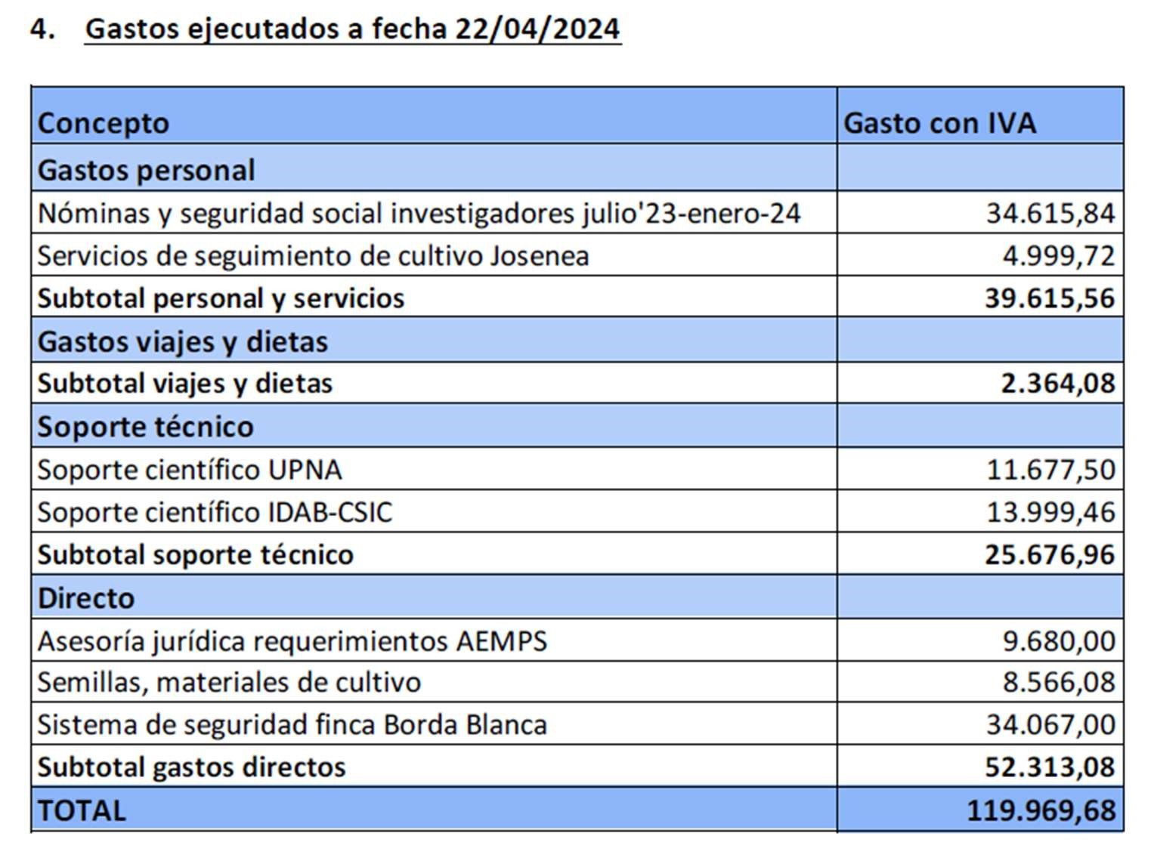
Al hacer la consulta en SAP sobre la ejecución de la partida económica en 2023 el sistema señala que se ejecutó el 100 % de lo presupuestado, es decir, 200.000 €.
1. ¿Por qué el cuadro facilitado no recoge el desglose completo de 200.000 €?
2. ¿Cuál es el desglose correcto de los 200.000 € ejecutados en 2023?
3. ¿Cuántos investigadores se contrataron? ¿Dónde han realizado su trabajo los investigadores?
4. ¿Dichos investigadores han sido contratados únicamente para esta investigación? ¿Cuál es la duración de sus contratos?
5. ¿En qué consiste el “Sistema de seguridad finca Borda Blanca” incluido en el presupuesto?
6. Para 2024 la partida está dotada con 150.000 €. ¿Cuál es el desglose previsto por el Gobierno de Navarra dentro de dicha partida?
Pamplona, 15 de mayo de 2024
El Parlamentario Foral: Ángel Ansa Echegaray

